# GAN实验报告

徐鉴劲 4.14

训练分为四部分：DCGAN,BatchNorm-DCGAN,Predict_z,BN-Predict_z

## 1.DCGAN

iGAN源码中训练的代码在train_dcgan.py中。

通过改变train_dcgan_config.py中的函数，可以增加新的DCGAN设置，即增加一个和model_name相同的函数就可以了。

训练命令：

THEANO_FLAGS='device=gpu0, floatX=float32, nvcc.fastmath=True' python train_dcgan.py --model_name shoes AnimateEMDframes6464

似乎一定要gpu0才可以，那么设置visible device可能也可以解决问题。（封装在run_xxx.sh中）

### 64x

训练数据集不能太大，iGAN使用的是64*64的，Re:0前12集一共提取出了15605张图片。示例图片如下：

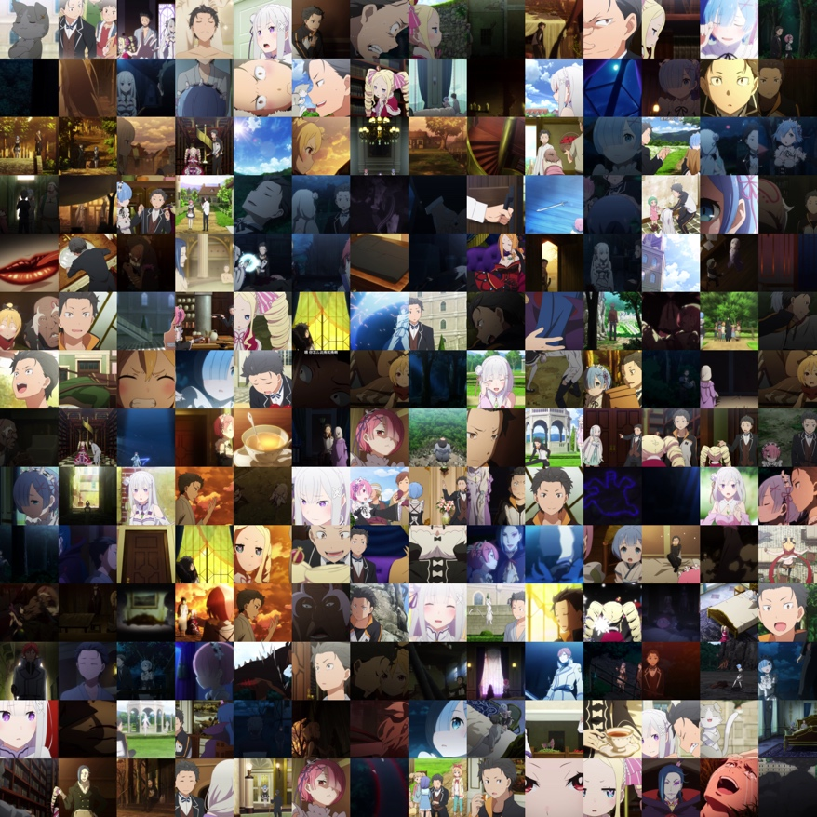

数据集是用create_hdf5.py生成的，具体的直接看命令行参数就可以了。

训练时，会自动形成cache文件夹下对应的目录，记录所有重要信息～

训练方法与Igan原始方法基本类似，采用的是Adam加学习率下降的方法，先以0.0002为初始学习率学一些epoch，再在剩下的epoch中线性递减学习率。

相关代码：

lrt.set_value(floatX(lrt.get_value() - args.lr / niter_decay))

我采用的是150+250的策略。

训练loss文件丢失了，但是图片还有：

epoch:30/60  
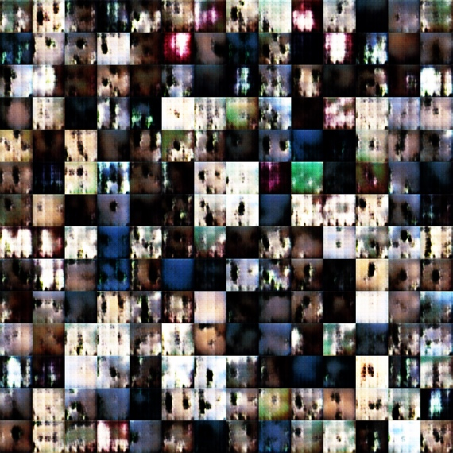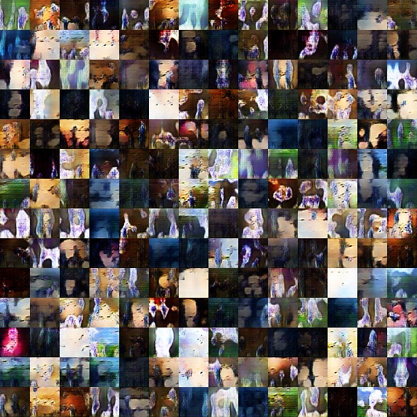

Epoch:90/120

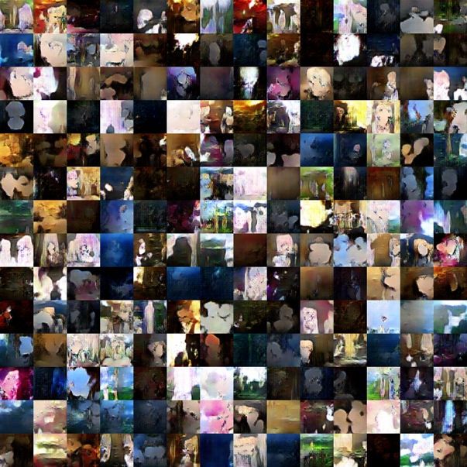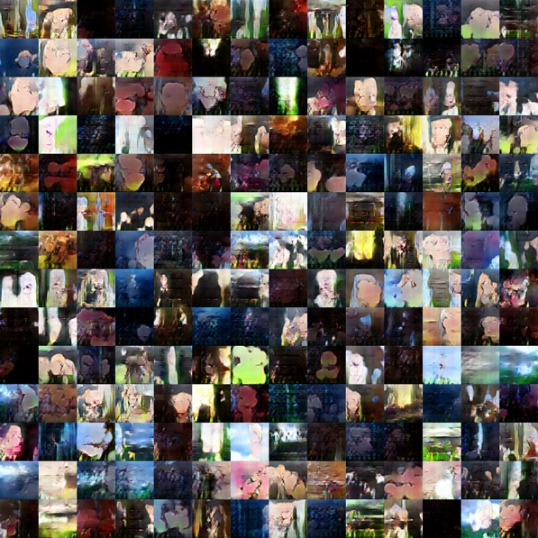

Epoch 200/250

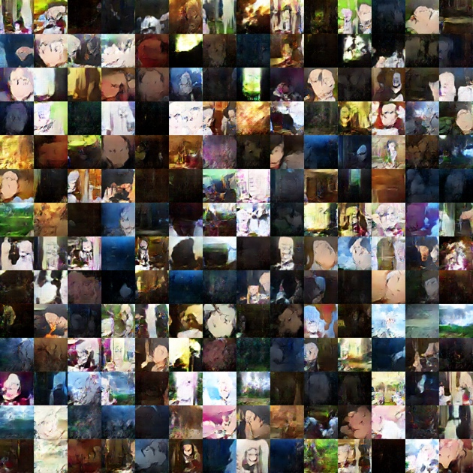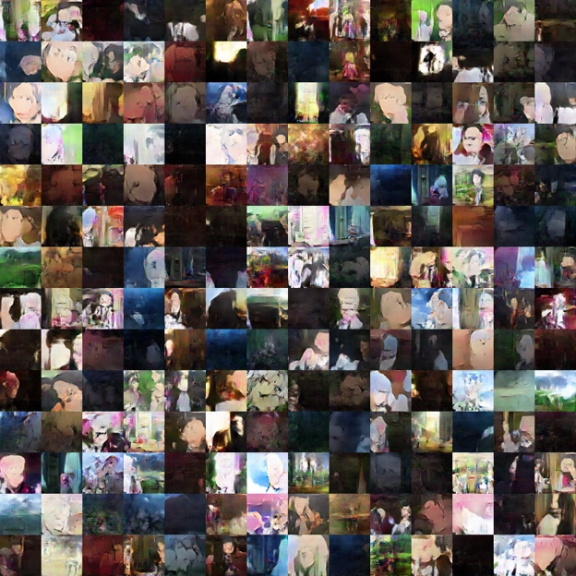

Epoch 400

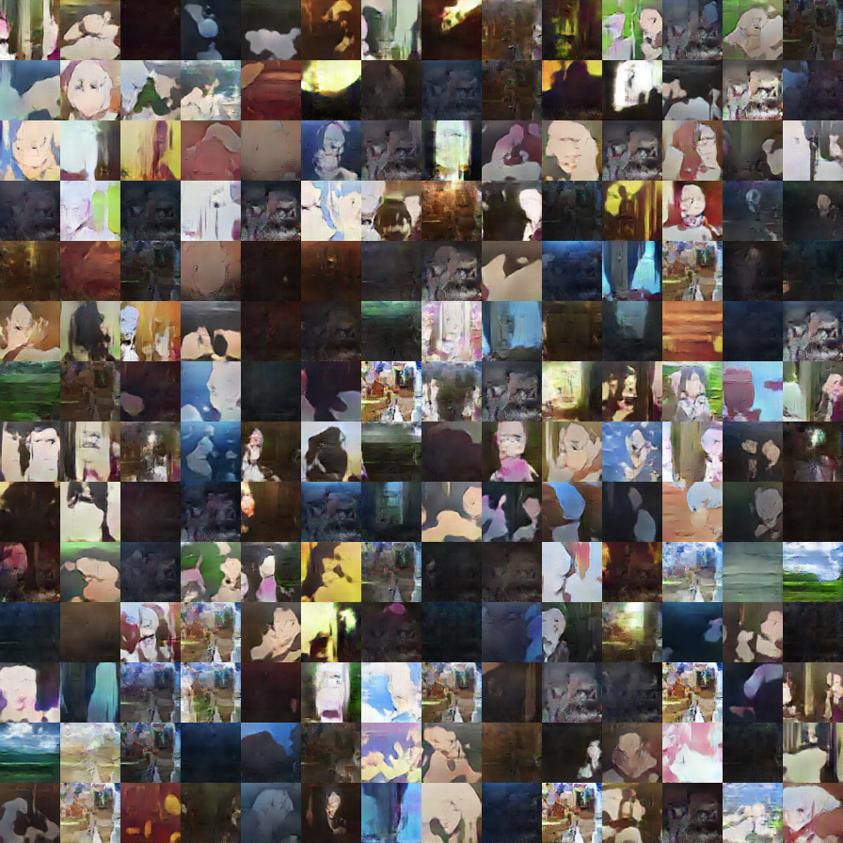

1. 后期训练似乎没什么效果，150epoch以后就不变了
2. 最后只是在色系上学到了一些，没有学到人、物等？
3. 平滑的图像居多，没有噪点之类的
4. 中期观察到质量波动严重（视频的45秒左右），推测为判别器给的优化方向不好，是否可以用WGAN解决？

### 128x

128x采用128*128图片训练，并从三层DCGAN变成4层。

训练过程与64x不同处在于：

1. 收敛明显更慢，前期波动严重
2. 前期还可以看，最后收敛到相同模式上了

Epoch 30/60

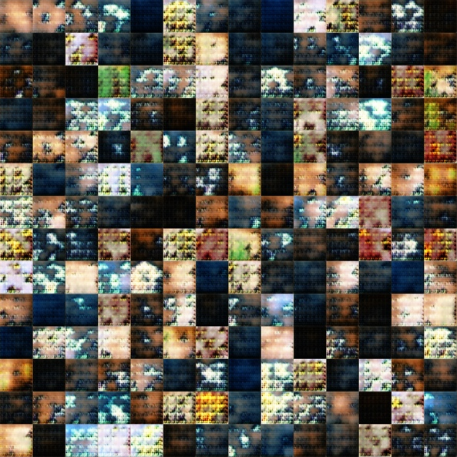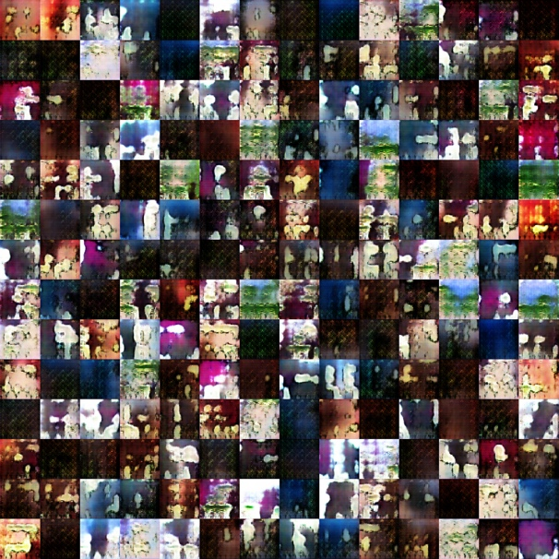

Epoch 90

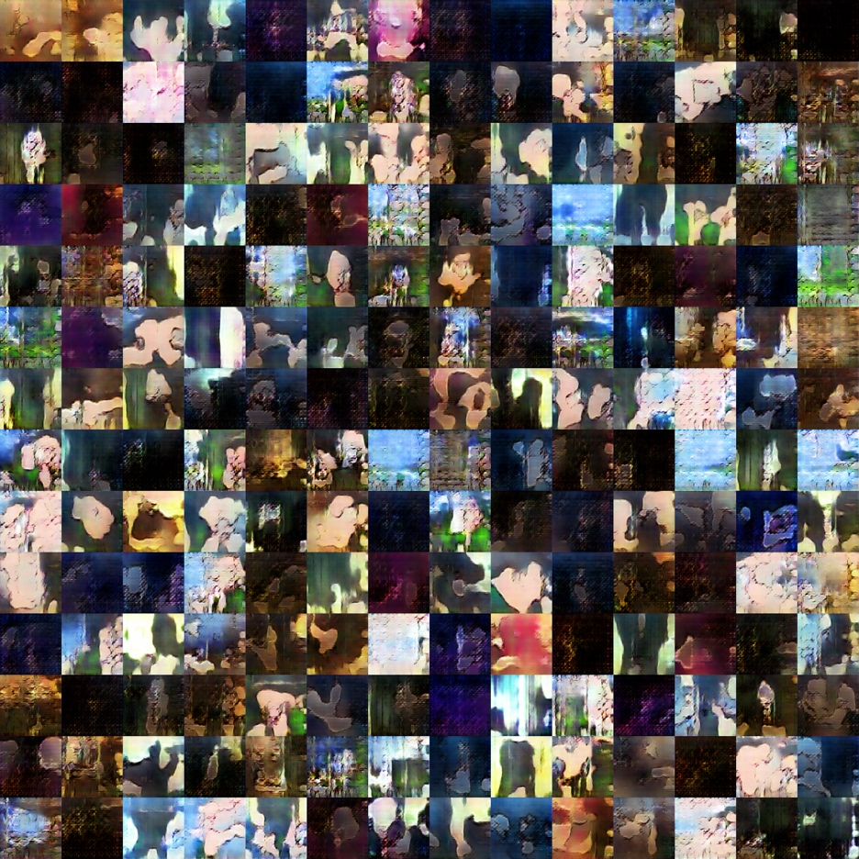

Epoch 120

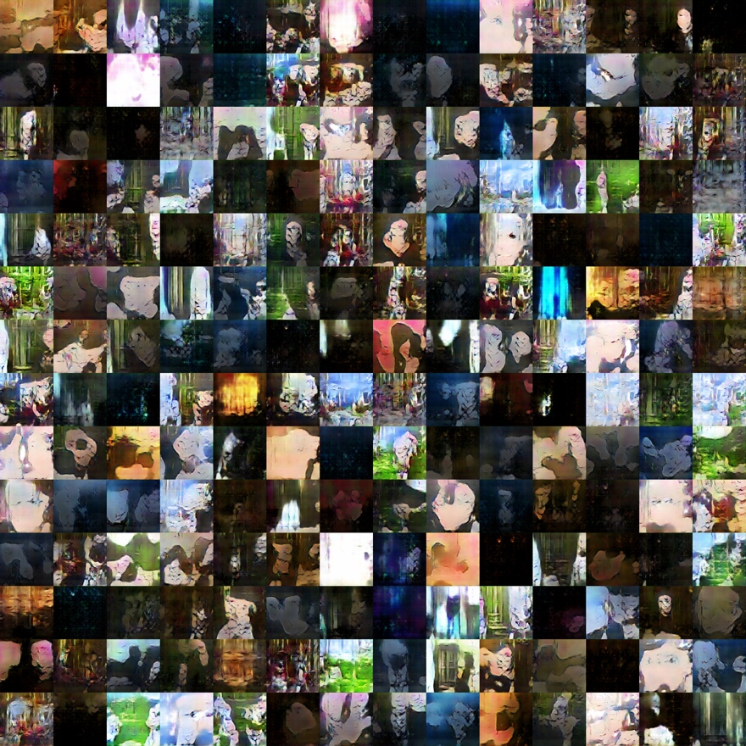

epoch 400

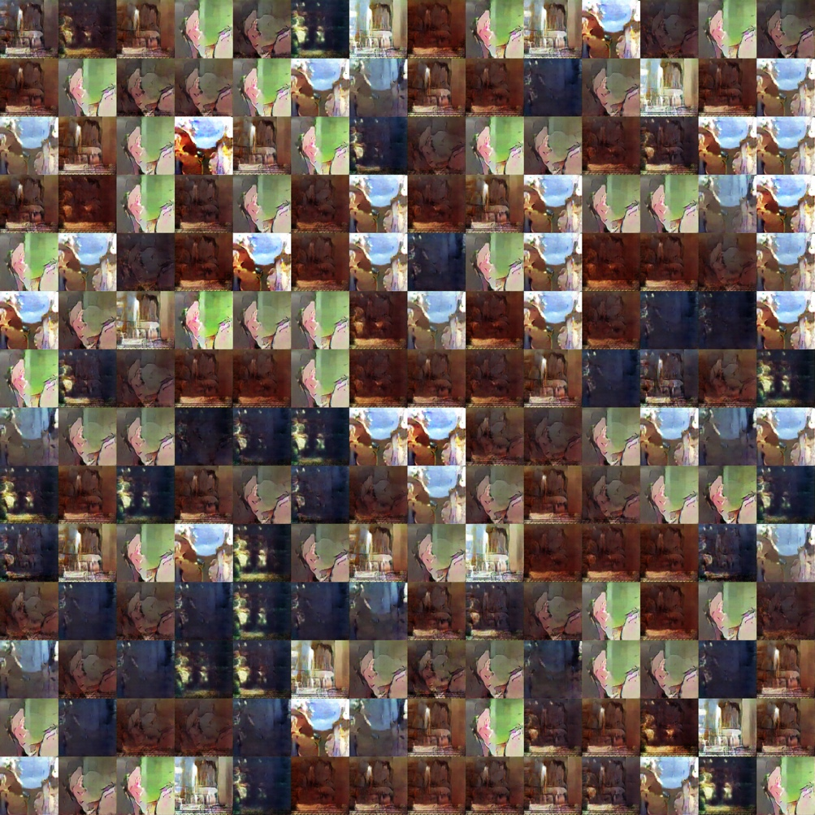

失败的原因：

数据集仍然过小(原数据集大小为2G，现在数据集大小为192M)

以及由此导致的学习率分配问题

## predict_z

64x和128x都完全训练失败

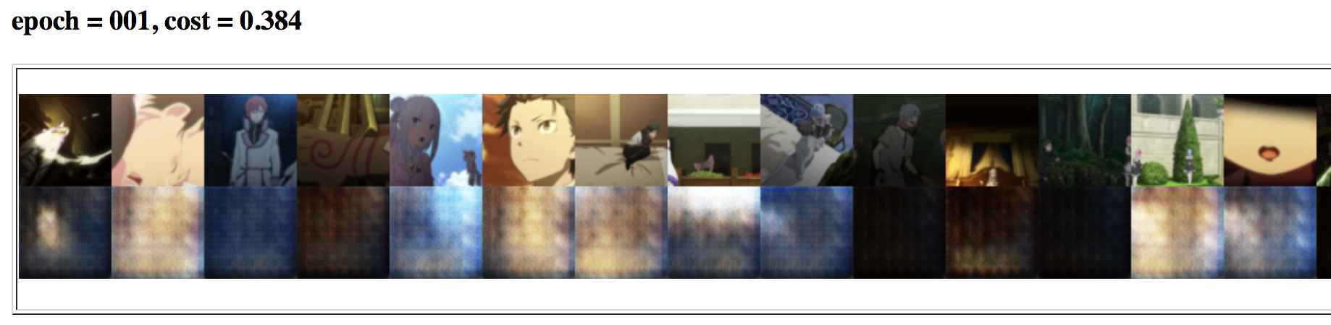

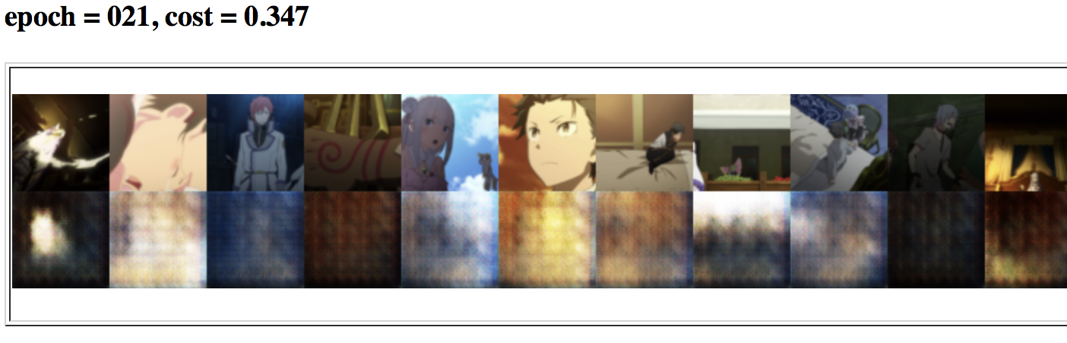

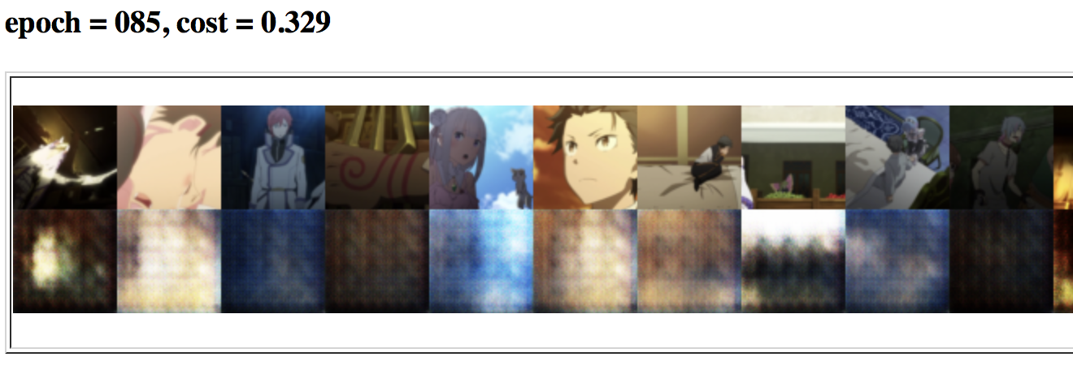

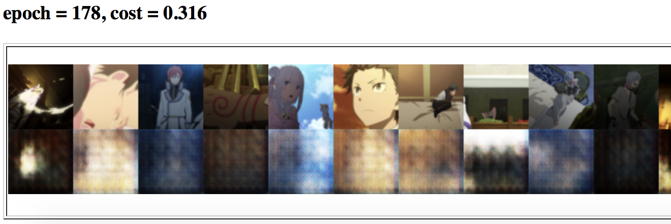

原因不明。。。照理来说是没有道理差成这个样子的。。。

看样子似乎训练shi，cost在降，

## iGAN

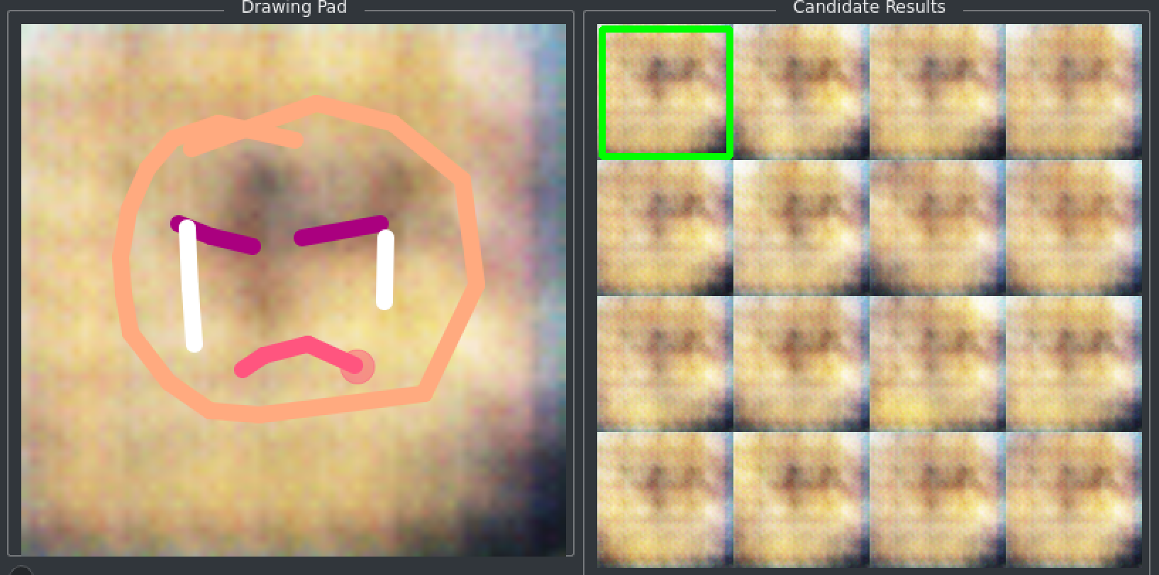

## 未来工作

### 训练性工作

1. 各位拿到代码可以自己训练一下，看看是不是我的rp不佳（尽量不要占用gpu啦）。训练数据集在/home/data中可以找到。

### 任务性工作

首先在64x规模下：

1. 增加数据量，主要数据来源于动漫减去op,ed和字幕的片段, 主要方法是ffmpeg，可以参考datasets目录下的程序。有时间的同学咱们一起搞一个大数据集，分一下工，很关键。
2. WGAN，据说可以解决训练慢和收敛到相同图片上的问题。主要需要改动的应该是loss函数部分。有能力的同学一定要来锻炼一下。
3. 其他用于GAN训练的技巧和调参。有经验的同学可以分享一下，带一下队。

前三项做的可以了再：

1. 增加约束条件，边缘、图片都可以。
2. 扩大画布大小，从64x到128x。原作者现在也在搞这个，咱们说不定可以有和原作者合作的激活。

希望同学们都能积极参与到项目中来，领一下任务，锻炼自己的实战能力。大腿们也要积极一些，带着大家飞起来～

大家有什么想法，都可以联系我或者在群里说。